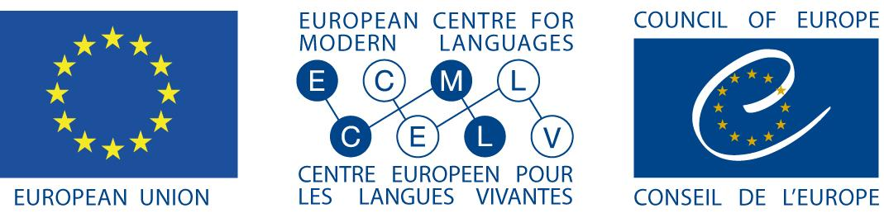
www.ecml.at/ec-cooperation

PRIHLASOVACÍ FORMULÁR

V prípade záujmu pošlite vyplnený a podpísaný prihlasovací formulár (sken) v elektronickej forme na adresu: denisa.duranova@statpedu.sk a v kópii janka.pisova@statpedu.sk najneskôr do 14. mája 2021 (vrátane). Zaslaním prihlasovacieho formulára sa záujemca/záujemkyňa záväzne prihlasuje na seminár Podpora multilingválnych tried.

Vybraným záujemcov/záujemkyniam bude zaslaný potvrdzujúci e-mail o účasti na seminári a to elektronickou formou na e-mailovú adresu uvedenú v prihlasovacom formulári. Účasť na seminári je možná do naplnenia počtu voľných miest.
ÚDAJE O ŠKOLE
Názov školy:
Adresa školy:

E-mail:
Telefón:
Meno a priezvisko riaditeľa/riaditeľky:
Zameranie/profilácia školy:

ÚDAJE O ÚČASTNÍKOVI/ÚČASTNÍČKE
Meno a priezvisko prihláseného učiteľa/učiteľky:

Predmet, ktorý vyučuje:

Aprobácia/kvalifikácia:

E-mail:

Telefón:

Znalosť anglického jazyka (úroveň podľa Spoločného európskeho referenčného rámca pre jazyky):

[podpis oprávnenej osoby/účastníka] [podpis riaditeľa školy a pečiatka školy]

Štátny pedagogický ústav realizuje dňa 15. júna 2021 o 14:00 webinár k inklúzii detí cudzincov, ktorý je určený pre riadiacich pracovníkov, pedagogických i odborných zamestnancov. Webinár sa zameriava na legislatívne východiská problematiky, ktoré sa vzťahujú na procesy prijímania a začleňovania detí cudzincov do výchovno-vzdelávacieho procesu v Slovenskej republike a do výučby slovenčiny ako cudzieho jazyka.

Záujem zúčastniť sa webinára: áno – nie

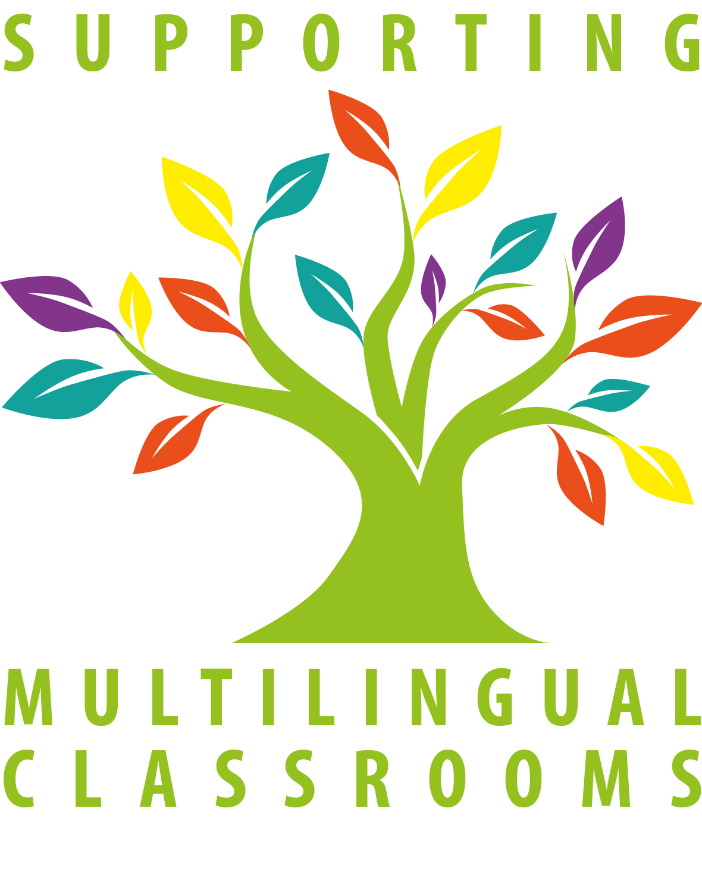
Initiative carried out within the framework of the Innovative Methodologies and Assessment in Language Learning cooperation agreement between the European Centre for Modern Languages and the European Commission.

Súhlas dotknutej osoby k spracúvaniu osobných údajov
Prevádzkovateľ:
Štátny pedagogický ústav
Pluhová 8, 831 03 Bratislava
IČO: 30 807 506
Dolupodpísaný/á ako dotknutá osoba čestne vyhlasujem, že dávam Štátnemu pedagogickému ústavu v zmysle článku 6 ods. 1 písm. a) nariadenia Európskeho parlamentu a Rady (EÚ) 2016/679 zo dňa 27. 04. 2016 o ochrane fyzických osôb pri spracúvaní osobných údajov a o voľnom pohybe takýchto údajov, ktorým sa zrušuje smernica 95/46/ES (všeobecné nariadenie o ochrane údajov) v spojení s ust. § 13 ods. 1 písm. a) z.č. 18/2018 Z.z. o ochrane osobných údajov svoj výslovný a bezvýhradný súhlas, aby spracúval moje osobné údaje tak, ako sú uvedené v prihlasovacom formulári, za účelom prihlásenia sa, administrácie, vyhodnotenia prihlasovacích formulárov a účasti na seminári Podpora multilingválnych tried. Dolupodpísaný/á dotknutá osoba poskytujem osobné údaje na dobu 5 rokov od ich poskytnutia. Ako dotknutá osoba podľa ust. § 5 písm. n) z.č. 18/2018 Z.z. o ochrane osobných údajov mám právo kedykoľvek písomne odvolať svoj súhlas na adresu Štátneho pedagogického ústavu. Odvolanie súhlasu nemá vplyv na zákonnosť spracúvania vychádzajúceho zo súhlasu pred jeho odvolaním.
Prevádzkovateľ osobné údaje dotknutej osoby tak, ako sú uvedené v prihlasovacom formulári poskytuje tretej osobe: Európske centrum pre moderné jazyky Rady Európy, Nikolaiplatz 4, 8020 Graz, Rakúsko a to za účelom administrácie seminári Podpora multilingválnych tried. Tieto osobné údaje z prihlasovacieho formulára nebudú prenesené do tretích krajín, ale iba v rámci EÚ.
Dolupodpísaný/á ako dotknutá osoba zároveň udeľujem Štátnemu pedagogickému ústavu ako poskytovateľovi súhlas na zhotovenie, použitie, verejné rozširovanie, uvedenie na verejnosti a webovom sídle Štátneho pedagogického ústavu a Európskeho centra pre moderné jazyky Rady Európy videozáznamy a fotografie jeho osoby. Súhlas so zhotovením videozáznamov a fotografií udeľujem na účely ich zverejnenia na webovom sídle Štátnemu pedagogického ústavu, prípadne Európskeho centra pre moderné jazyky Rady Európy výlučne v súvislosti so seminárom Podpora multilingválnych tried.
V ......................... dňa ....................
Meno a priezvisko dotknutej osoby: Podpis dotknutej osoby:

............................................. .............................................

